多看新闻勤复盘！  
每天10分钟阅读，开阔看盘思路，节约复盘时间。请将此文分享给身边每一位热爱学习的朋友，一起成长进步！  
No.1盘前热点事件  
一、昨日热点  
实控人变更：天普股份  
芯片：建业股份  
阿里AI：数据港、利扬芯片  
光模块：中际旭创、天孚通信、新易盛  
固态电池：德新科技、国轩高科  
黄金白银：西部黄金、白银有色  
电影：吉视传媒  
3D打印：家联科技  
二、两部门印发《工业母机高质量标准体系建设方案》  
方案提到，到2026年，工业母机高质量标准体系基本建立，以高质量标准体系建设促进工业母机产品质量提升和设备升级换代，以高水平标准引领产业高质量发展。制修订标准不少于300项，牵头制修订不少于5项相关国际标准，国际标准转化率达90%，标准供给结构更加优化。加快高端工业母机、高档数控系统、高性能功能部件、先进制造工艺、关键核心零部件等标准研制。  
工业母机：华东数控、宇环数控、华中数控、秦川机床、沈阳机床  
三、中方愿同各方共同建设好人工智能应用合作中心  
9月1日上海合作组织会议，中方愿同各方共同建设好人工智能应用合作中心，共享人工智能发展红利。欢迎各方使用北斗卫星导航系统，请有条件的国家参与国际月球科研站建设。并在未来5年同上海合作组织其他国家一道实施新增“千万千瓦光伏”和“千万千瓦风电”项目。尽快建成上海合作组织开发银行。  
人工智能应用：鼎捷数智、南兴股份  
北斗卫星导航：北斗星通、合众思壮  
光伏风电：通威股份、大全能源  
上海合作组织开发银行：中油资本  
四、云锋金融与蚂蚁数字科技达成战略合作协议  
9月1日盘后，港股上市公司云锋金融集团发布公告指出，公司与蚂蚁集团旗下科技商业化板块蚂蚁数字科技达成站略合作协议，双方将透过Pharos高性能公链平台，共同合规拓展现实世界资产代币化（RWA）及下一代互联网（Web3）等前沿领域。  
蚂蚁数科RWA：金时科技、协鑫能科、朗新集团、霍普股份  
五、马斯克：特斯拉约80%的价值将取决于Optimus机器人  
特斯拉在美国劳动节假期发布了第四版“宏图计划”，扩大全自动驾驶（FSD）和 “擎天柱”（Optimus）机器人的规模是达成特斯拉第四阶段总体规划的最关键要素，且特斯拉约80%的价值将取决于 擎天柱 机器人。  
特斯拉机器人：拓普集团、三花智控、浙江荣泰、震裕科技  
六、华为官宣刘德华担任三折叠新机品牌大使  
9月1日，华为终端宣布，刘德华继续担任华为Mate XTs非凡大师三折叠手机的品牌大使，新机将于9月4日14:30发布。  
三折叠手机：宜安科技、东睦股份、科森科技、领益智造  
七、行业要闻  
1、中银香港计划申请稳定币发行人牌照，并争取成为首批获批牌照的发行人。（中银证券）  
2、北京数据集团有望于近日正式挂牌。（数字认证）  
3、文远知行首批Robotaxi GXR已抵达新加坡并开始测试。（宇通重工）  
4、格力博：已增资智元创新旗下浙江智鼎和安努智能 并达成合作。（互动）  
5、香港金管局：表达意向申请稳定币牌照共77宗，初阶段只会批出数个牌照。  
No.2公告精选  
一、日常公告  
成都华微：发布4通道12位40G高速高精度射频直采ADC芯片 并已收到意向订单  
苏大维格：拟5.1亿元收购光掩模检测设备公司常州维普不超过51%股权  
苑东生物：盐酸纳呋拉啡口崩片获得药品注册证书  
公司为国内首家仿制药获批上市  
恒瑞医药：1类创新药泽美妥司他片获附条件批准上市  
天奇股份：与亿纬锂能签订战略合作框架协议  
东土科技：合资设立北京东土半导体技术有限公司  
祥和实业：近日签订4亿元日常经营合同  
二、停复牌  
申科股份：复牌，要约收购结果已确认  
三、地雷阵  
龙旗科技：股东拟减持4.09%股份  
盛泰集团：股东拟减持3.00%股份  
芳源股份：股东拟减持3.00%股份  
科思科技：股东拟减持3.00%股份  
德 科 立：股东拟减持3.00%股份  
中仑新材：股东拟减持1.00%股份  
聚 赛 龙：股东拟减持1.00%股份  
三 达 膜：股东拟减持1.00%股份  
威马农机：股东拟减持0.98%股份  
好 太 太：股东拟减持0.87%股份  
京华激光：股东拟减持0.80%股份  
新农股份：股东拟减持0.67%股份  
亚翔集成：股东拟减持0.54%股份  
金溢科技：股东拟减持0.54%股份  
司尔特：涉嫌信息披露违法违规 遭证监会立案调查  
四、异动公告  
德新科技：公司不直接生产固态电池  
吉视传媒：不涉及算力、“国资云”等相关热点概念  
华海药业：公司积极推进仿制药到创新药的第三次转型升级 存在临床试验进度不达预期等风险  
五、动态更新

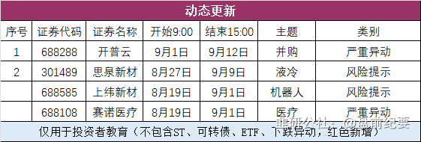

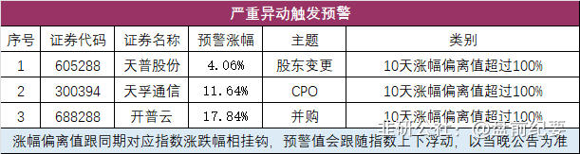

No.3全球市场  
一、全球市场  
美股因为劳动节休市一天。

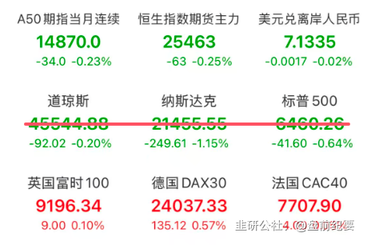

二、热门美股和中概股  
休市  
三、大宗商品（夜盘品种）

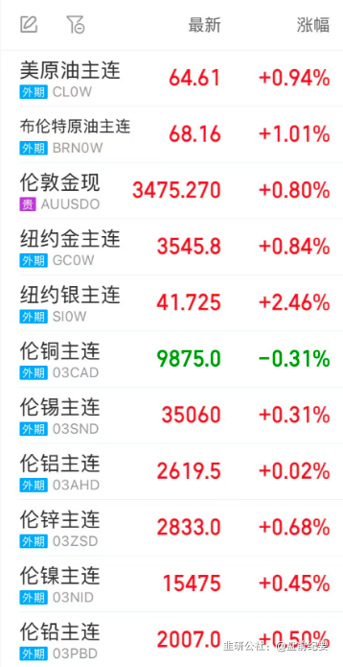

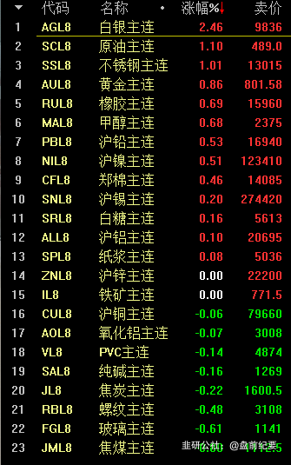

No.4连板梯队和涨停事件  
一、连板梯队和涨停分布图  
7连板：天普股份  
5连板：德创环保  
4连板：建业股份  
3连板：兆新股份、三维通信  
2连板：德新科技、江海股份、飞马国际、吉视传媒、康辰药业、国轩高科、凯迪股份、荣亿精密、华海药业

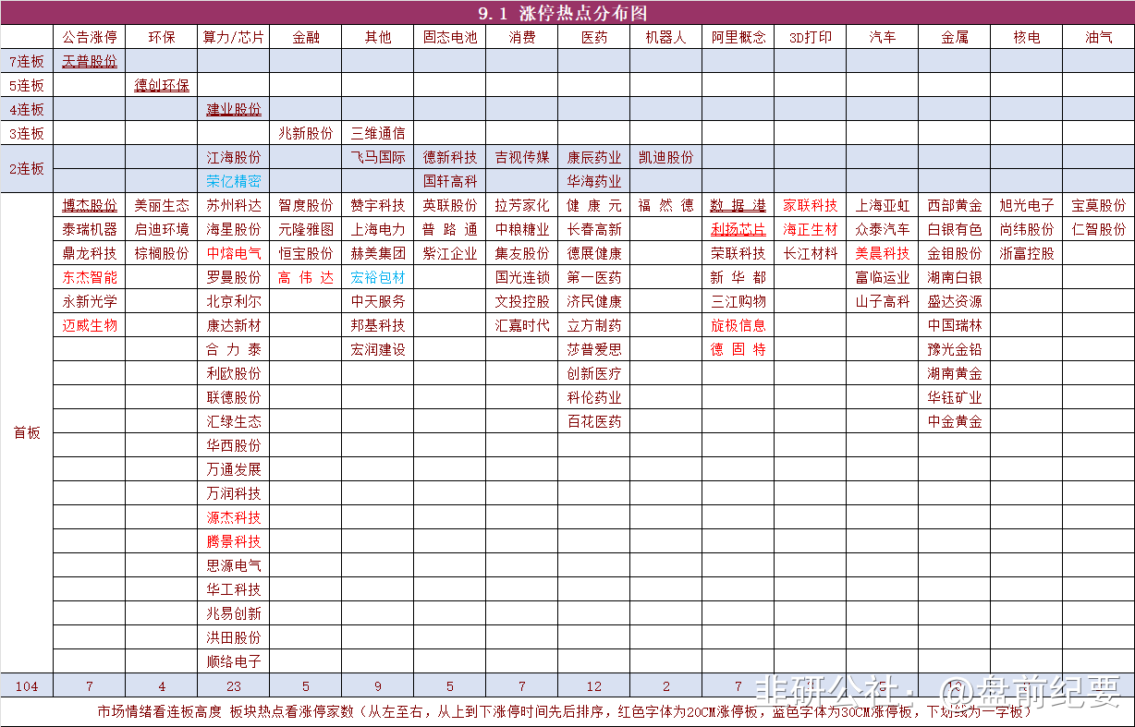

二、连板晋级回顾推演（橙色代表晋级）

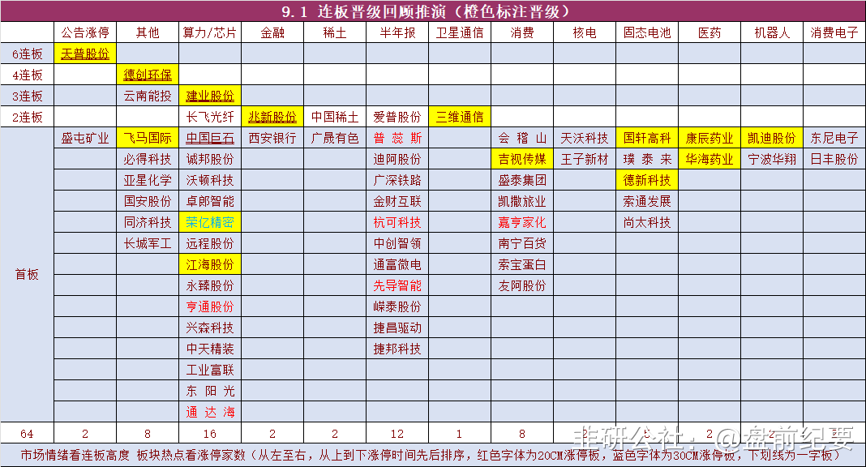

三、涨停事件  
1、算力、芯片（23）  
4板：建业股份  
2板：江海股份、荣亿精密  
1板：苏州科达、海星股份、中熔电气、罗曼股份、北京利尔、康达新材、合 力 泰、利欧股份、联德股份、汇绿生态、华西股份、万通发展、万润科技、源杰科技、腾景科技、思源电气、华工科技、兆易创新、洪田股份、顺络电子  
事件1：英伟达要求部分零部件供应商暂停生产H20芯片。  
事件2：中国算力平台正加快建设，预计2025年智能算力规模增长将超过40%。  
2、医药（12）  
2板：康辰药业、华海药业  
1板：健 康 元、长春高新、德展健康、第一医药、济民健康、立方制药、莎普爱思、创新医疗、科伦药业、百花医药  
事件1：截止到8月12日，今年共有534个药品通过基本医保目录的形式审查，121个药品通用名通过商保创新药目录的形式审查。  
事件2：国家药监局称，上半年创新药对外授权金额近660亿美元，全球市场对中国创新药的认可度正在不断提升。  
3、金属（10）  
1板：西部黄金、白银有色、金钼股份、湖南白银、盛达资源、中国瑞林、豫光金铅、湖南黄金、华钰矿业、中金黄金  
事件1：美联储理事沃勒表示，支持美联储9月会议降息25个基点，预计未来3—6个月将进一步降息。  
事件2：上周五黄金、白银期货继续上涨。  
4、公告涨停（7）  
天普股份：杨龚轶凡将成为公司实控人  
东杰智能：实控人变更为韩永光  
迈威生物：地舒单抗注射液获得巴基斯坦上市许可  
半年报公告：博杰股份、泰瑞机器、鼎龙科技、东杰智能、永新光学  
5、消费（8）  
2板：吉视传媒  
1板：拉芳家化、中粮糖业、集友股份、国光连锁、文投控股、汇嘉时代  
事件1：8月18日国务院会议强调要抓住关键着力点做强国内大循环，以国内大循环的内在稳定性和长期成长性对冲国际循环的不确定性。持续激发消费潜力，系统清理消费领域限制性措施，加快培育壮大服务消费、新型消费等新增长点。  
事件2:电影731定档9月18日。  
6、阿里概念（7）  
1板：数 据 港、利扬芯片、荣联科技、新  
华 都、三江购物、旋极信息、德 固 特  
事件1：阿里云营收同比增长26%，在人工智能和云基础设施上的资本支出投资达386亿元人民币。  
事件2：据报道，阿里巴巴开发了一款新的AI芯片  
7、稳定币（5）  
3板：兆新股份  
1板：智度股份、元隆雅图、恒宝股份、高 伟 达  
事件1：8月27日，多家数字资产领域具代表性的上市公司、持牌金融机构、顶尖区块链与数字技术解决方案提供商、RWA项目方及专业服务机构共同发起成立香港数字资产上市公司联合会。  
事件2：香港稳定币条例草案法案委员会委员及立法会议员黄俊硕敦促监管机构在经过完善严谨审查后尽早完成持牌稳定币发行人发牌工作并公布名单。  
8、3D打印（3）  
1板：家联科技、海正生材、长江材料  
事件：谷歌近期发布最新图片模型Gemini 2.5 flash image（nano banana），将照片转成3D手办图、电商素材效果图、人物穿搭换装等为常见玩法，目前在小红书、外网等均实现较大出圈。而目前消费级3D打印(FDM/光固化)均可以依照照片生成的3D模型进行按需打印。  
No.5机构席位和游资动向

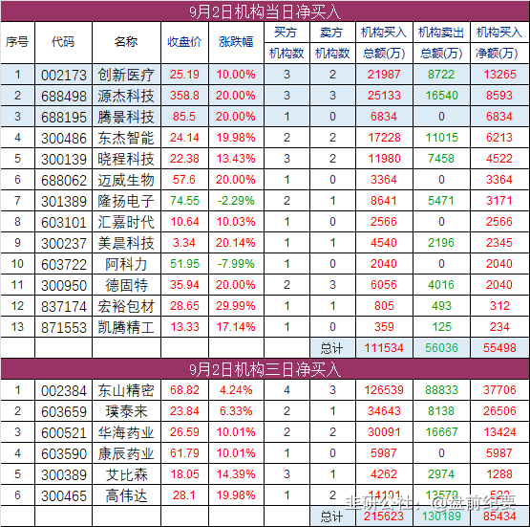

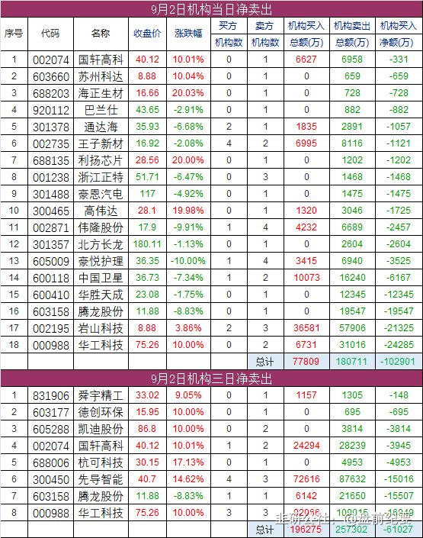

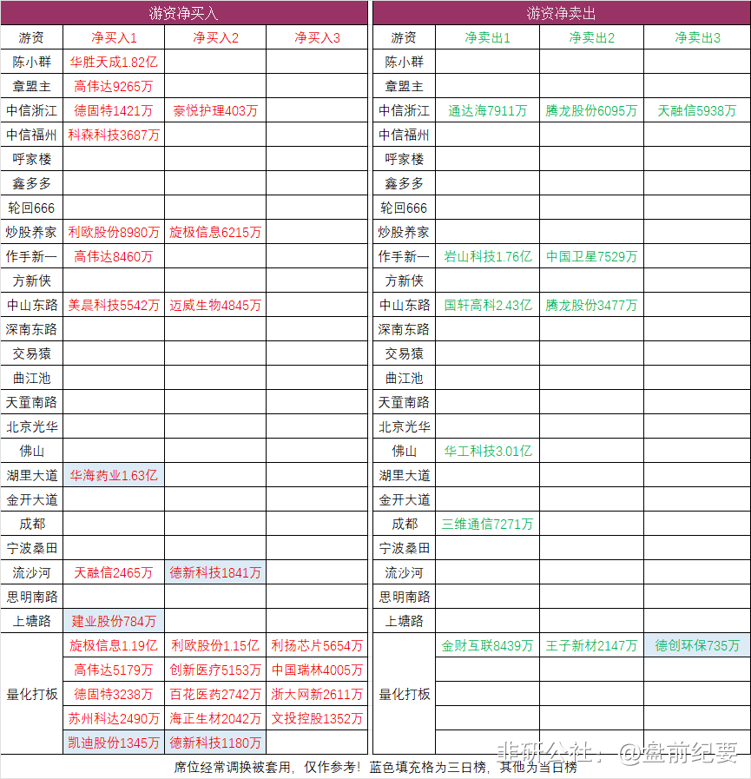

No.6股价新高  
收盘价创新高86家（找对标，看行业趋势）

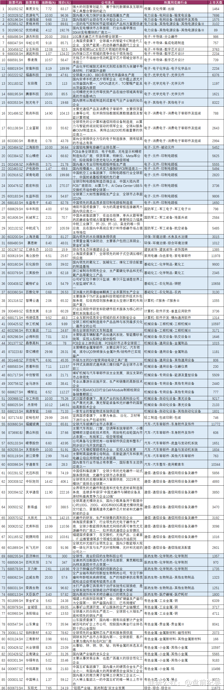

No.7人气热榜  
人气热榜前五：AI算力、固态电池、脑机接口  
同花顺热榜：利欧股份、岩山科技、三维通信、吉视传媒、国轩高科  
东方财富热榜：利欧股份、国轩高科、岩山科技、旋极信息、数据港  
（数据实时变化，9点数据更新后再去官网刷新更准确）

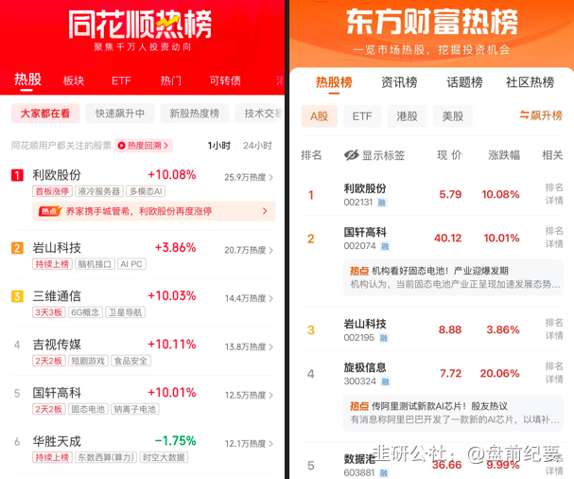

梳理资料耗时费力，每天约为3-5小时，信息来源于东方财富网，同花顺财经，交易所公告等公开渠道。周一至周五8点前发文。  
每个人风格不同，但对好的逻辑和好的信息需求是一致的，文中每天都有很多值得关注的公告和事件，可以用笔记录下来，养成独立思考的好习惯。信息敏感度的提升是一个积累的过程，大家要秉着互相学习的态度，汲取有用信息！  
纯人工整理，数据量庞大，难免会有疏漏看花眼。如果内容有不妥的地方，留言作者，会在第一时间更正或删除内容。  
投资有风险，入市需谨慎。